كل ما يخص منصة EDMODO
- عنوان المنصة
www.edmodo.org
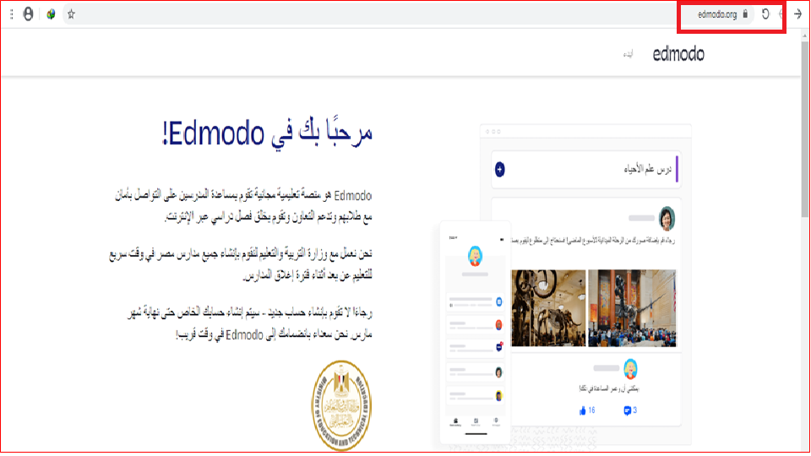

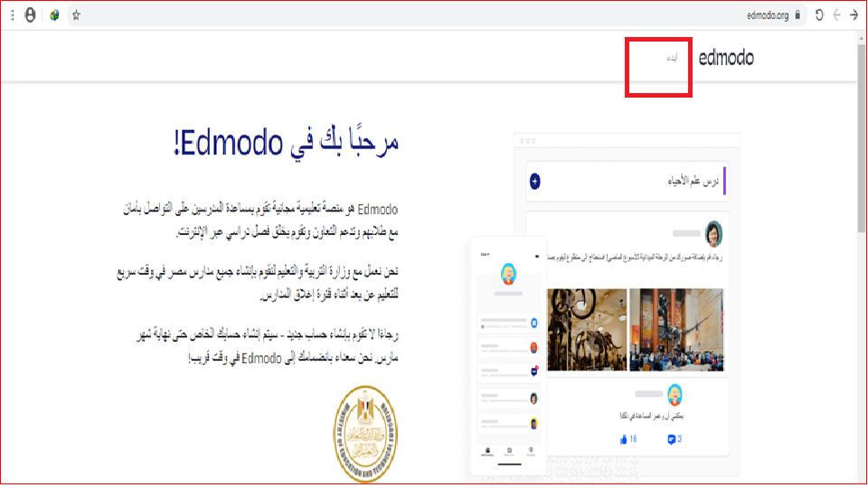
- يتم الضغط على ابدء او ( start)

- يتم التحويل الى الشاشة التالية
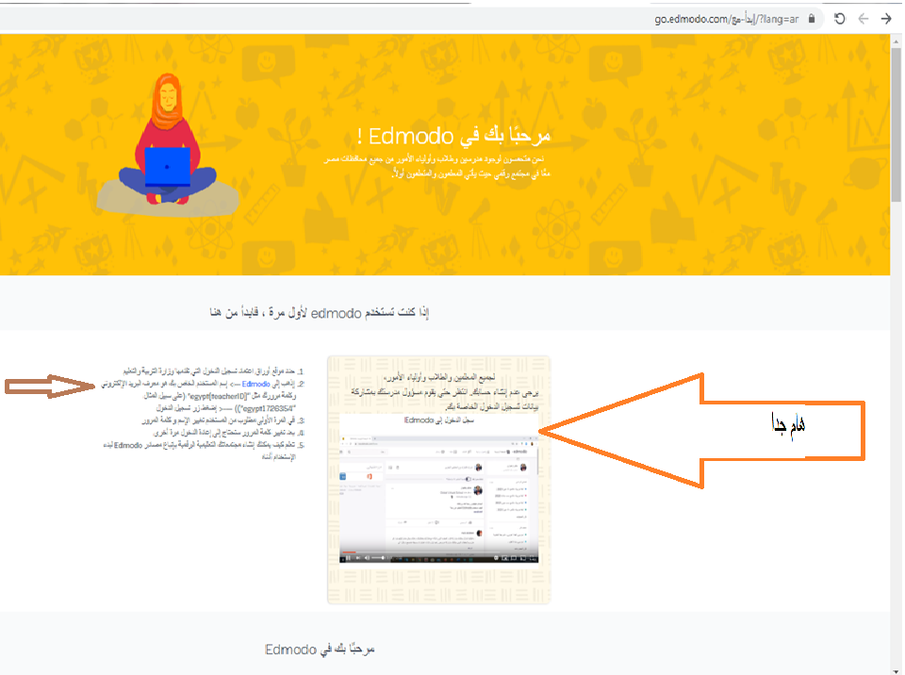

- عند الضغط على كلمةEDMODO) ) باللون الارزق كما هو موضح سابقا يتم التحويل الى الشاشة الاتيه
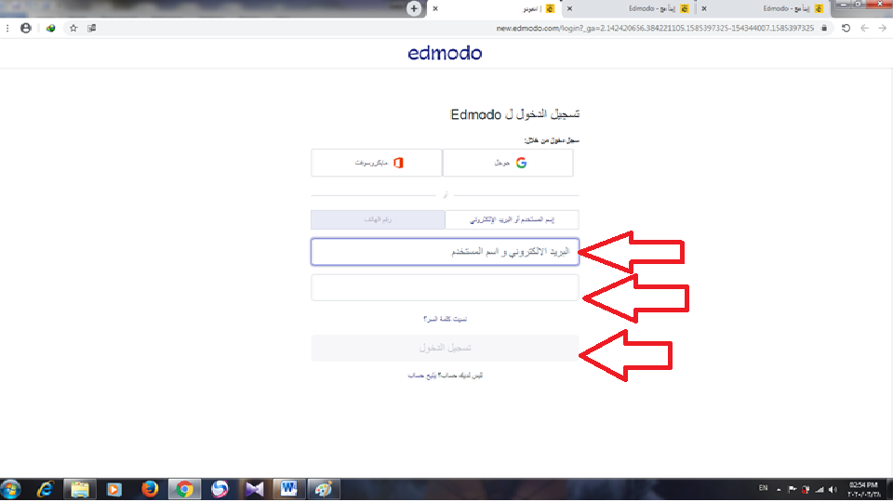

- يتم ادخال اسم المستخدم و كلمة المرور و الضغط على تسجيل دخول

كما ذكرنا سابقا انه لن يتم عمل حسابات بشكل فردى سواء للمعلم او للمدرسة على المنصة و ان الوزارة قامت باعداد الحسابات و تجهيزها
كيف يتم الحصول على اسم المستخدم و كلمة المرور؟؟؟

بالنسبة للمدرسة :-
يتم الحصول على اسم المستخدم و كلمة المرور من صفحة المدرسة على الحكومة الالكترونية كالتالى :-

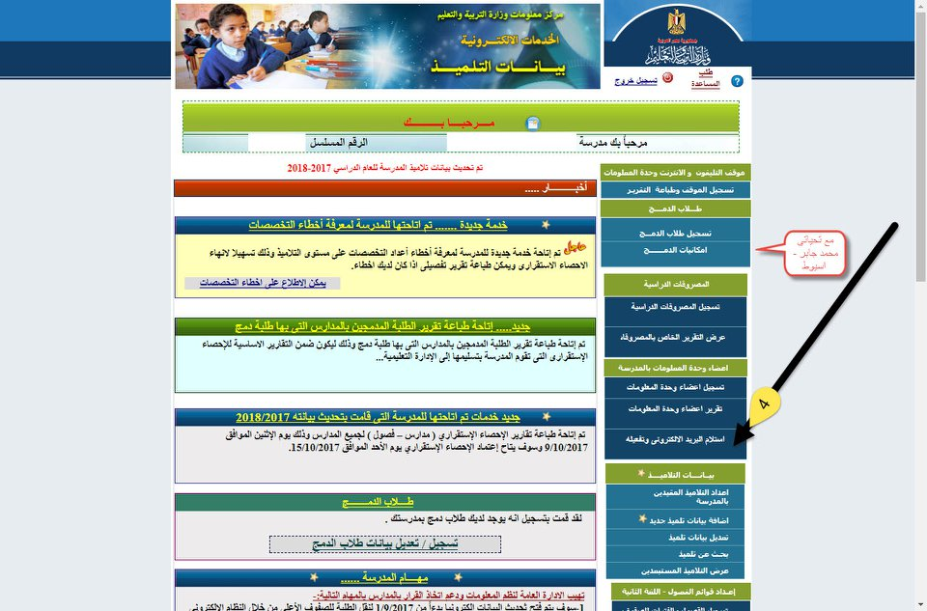

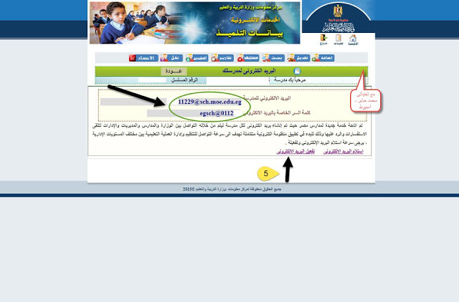

ملحوظة هامة :
تفعيل الايميل ليس له اى علاقة بعمل المنصة ، اى ان الايميلات الغير مفعلة
تستخدم كبيانات تسجيل دخول بدون اى مشكلة
هام جدا جدا
المسئول عن عملية اعداد الفصول الدراسية هو اخصائي التطوير بالمدرسة او
القائم بعمله و يعاونه مسئول وحدة المعلومات بالمدرسة

بعد الدخول على صفحة المنصة على المدرسة يظهر الاتى:-

الشاشة السابقة نضغط على رمز الصورة و من القائمة المنسدلة نختار اعدادات او (Setting)

تظهر الشاشة التالية :-
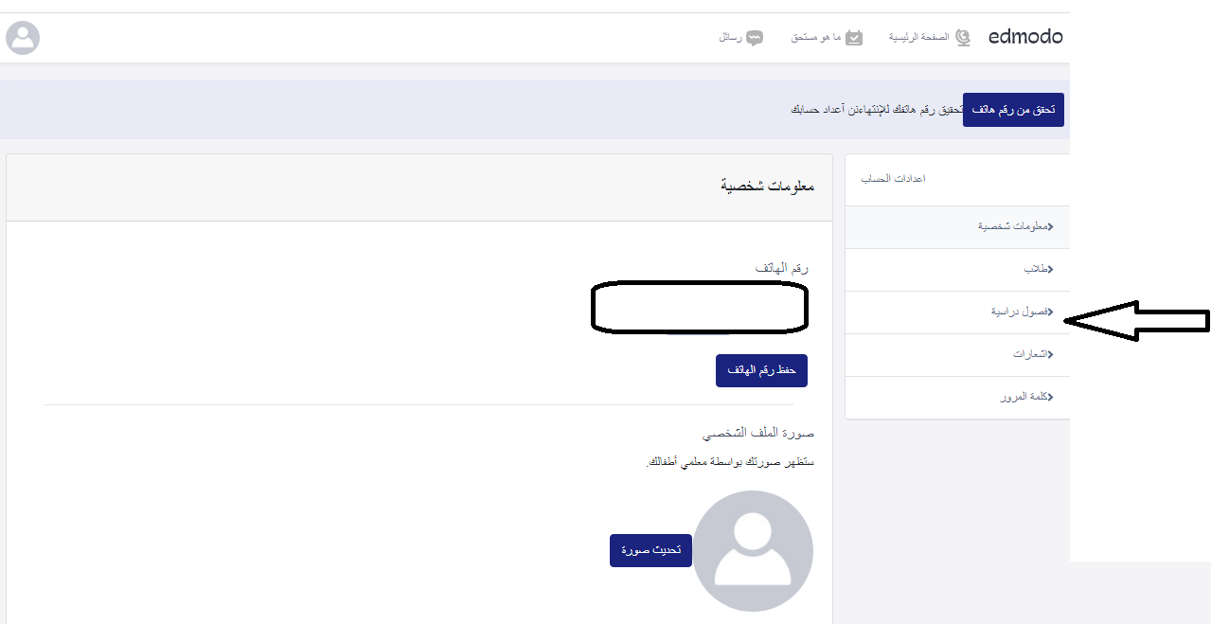
يتم الدخول على فصول دراسية لتقسيم فصول المدرسة طبقا لاسماء المعلمين و
تخصصاتهم واسماء فصولهم حسب جدول المدرسة ، لذلك ينصح بالاحتفاظ بنسخة

من جدول المدرسة اثناء القيام بعمليه انشاء فصول المدرسة لتحرى الدقة

يتم الضغط على اضافة فصل دراسي

يتم تحديد اسم الفصل و اسم المادة و الصف الدراسي و الضغظ على NEXT او التالى
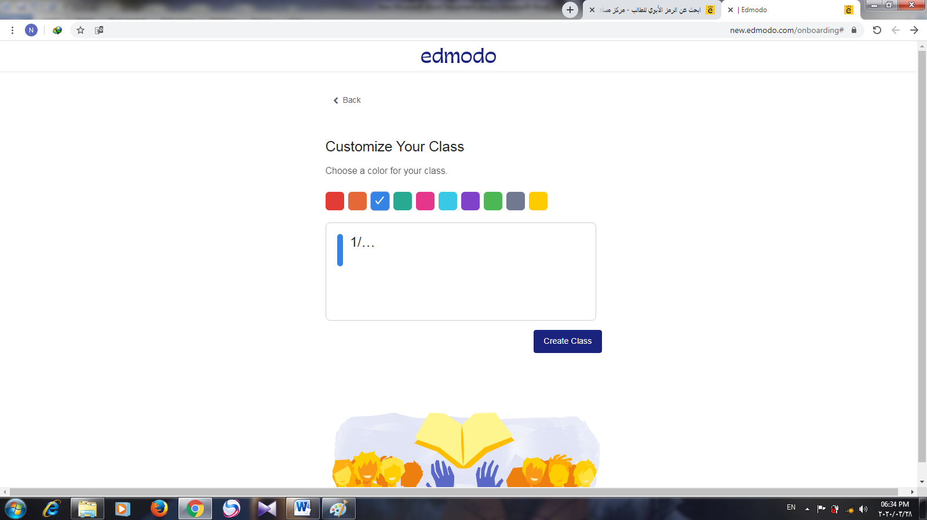

فى الشاشة الحالية نضغط على انشاء فصل او (CREATE CLASS)

نضغط على استكشاف فصل او ( (EXPLORE CLASS

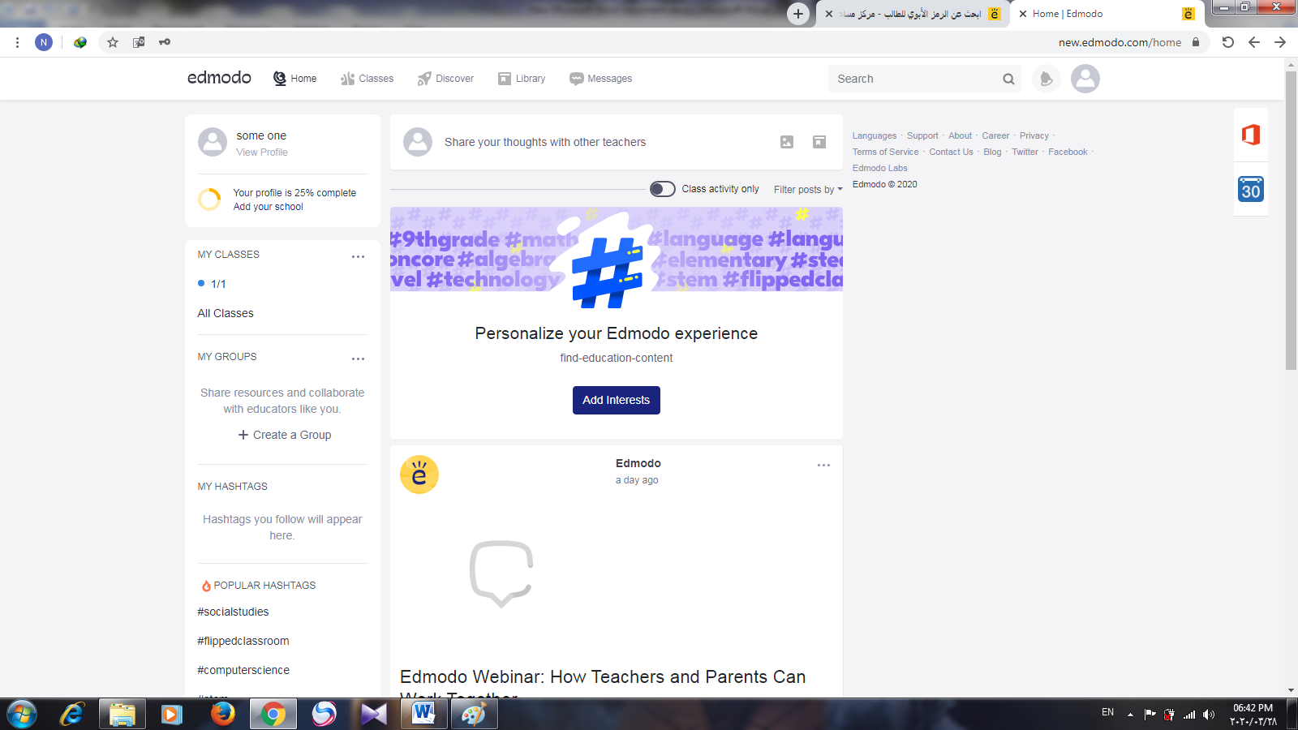
تظهر الشاشة التالية و هى الشاشة التفاعلية للفصول التى تم انشائها و ربطها بحساب المعلم
هنا تظهر جميع الفصول الدراسية الخاصة بحساب المعلم

عند الضغط على اى فصل منهم يظهر التالى و من هنا يبدأ دور المعلم و ينتهى دور
مسئول المعلومات و اخصائي التطوير التكنولوجى بالمدرسة
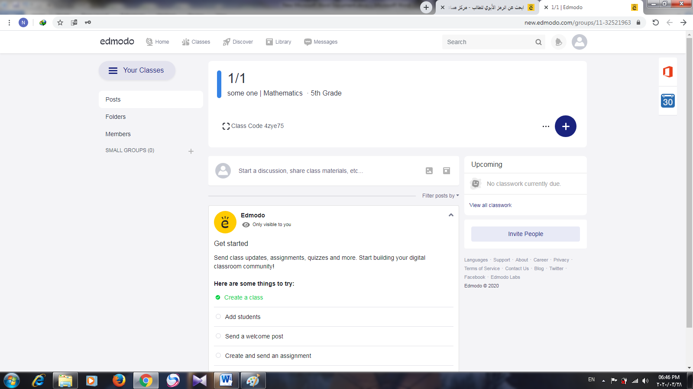
كود الفصل الذى يتم ارساله للطلاب لرؤية صفحة الفصل على المنصة و الانضمام لها

انشاء فصل جديد
اضافة طالب جديد

كود الفصل الذى يتم ارساله للطلاب لرؤية صفحة الفصل على المنصة و الانضمام لها

عند الضغط على علامة + بالاعلى تظهر الشاشة التاليه
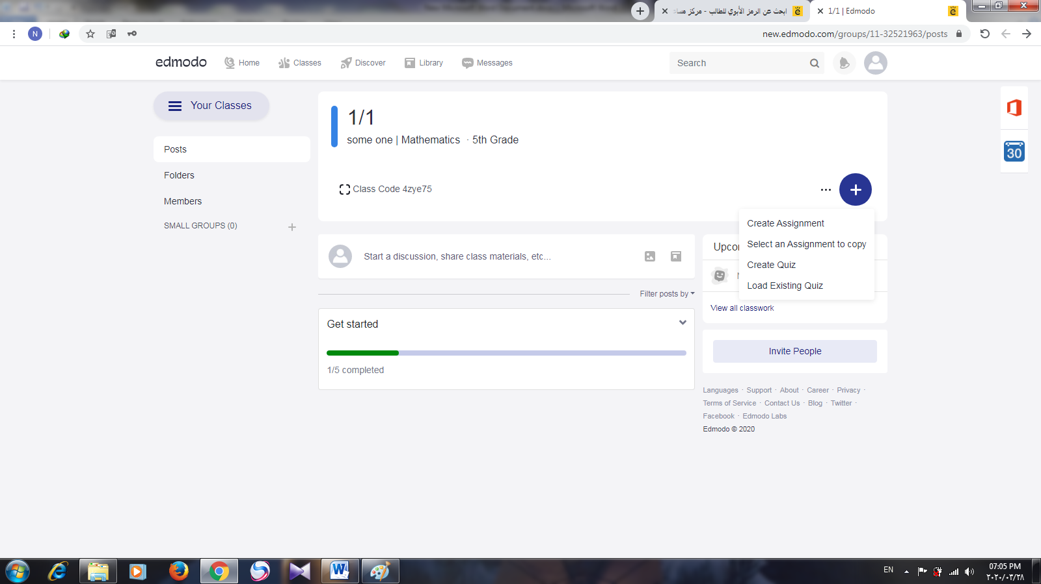
يتم من خلال القائمة المنسدلة اعطاء التكليفات للطلاب و ذلك عن طريق انشاء واجبات او
اختيار تكليف جاهز من ملف داخل الجهاز او انشاء اختبار او تحميل اختبار جاهز

دور الطالب او ولى الامر :-
يتم انشاء حساب للطالب على المنصة
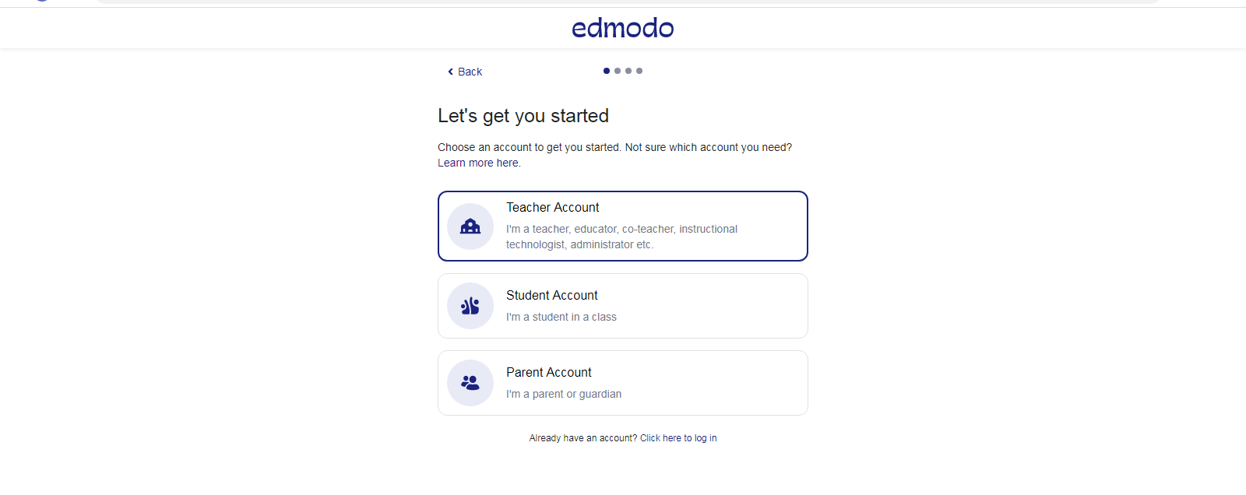

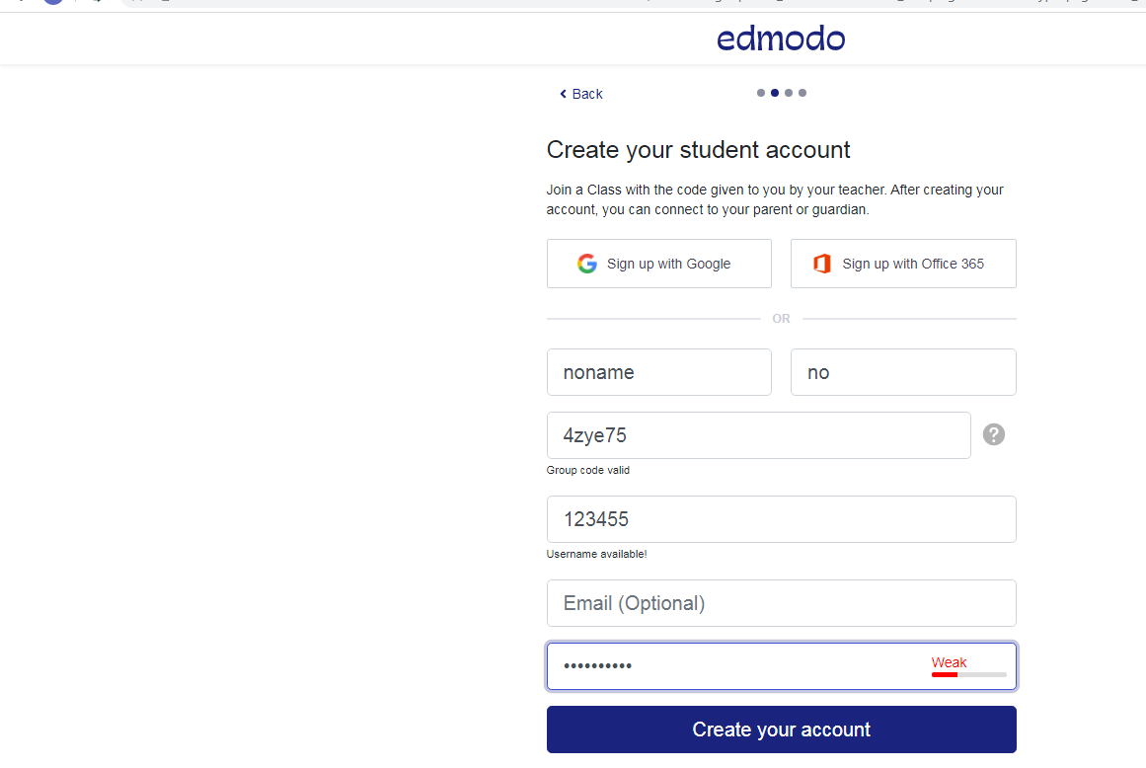

يتم تسجيل البيانات و وضع كود الفصل المراد الدخول له اول مره عند انشاء الحساب

يتم تسجيل بيانات ولى الامر لتسهيل التواصل بين المعلم و ولى الامر

مهام اخصائي التطوير او القائم بعمله و مهام مسئول الحكومة الالكترونية بالمدرسة
- انشاء فصول لمعلمين المدرسة على المنصة حسب الجدول المدرسى و توزيع كود الفصول على المعلمين حسب المواد الدراسية و الفصول المخصصة لهم
- اعداد شيت اكسيل يتضمن بيانات فصول المدرسة و المعلمين و المواد الدراسية و اكود المواد الدراسية لتسهيل توزيعها على الطلاب و اولياء الاموركالتالى :-
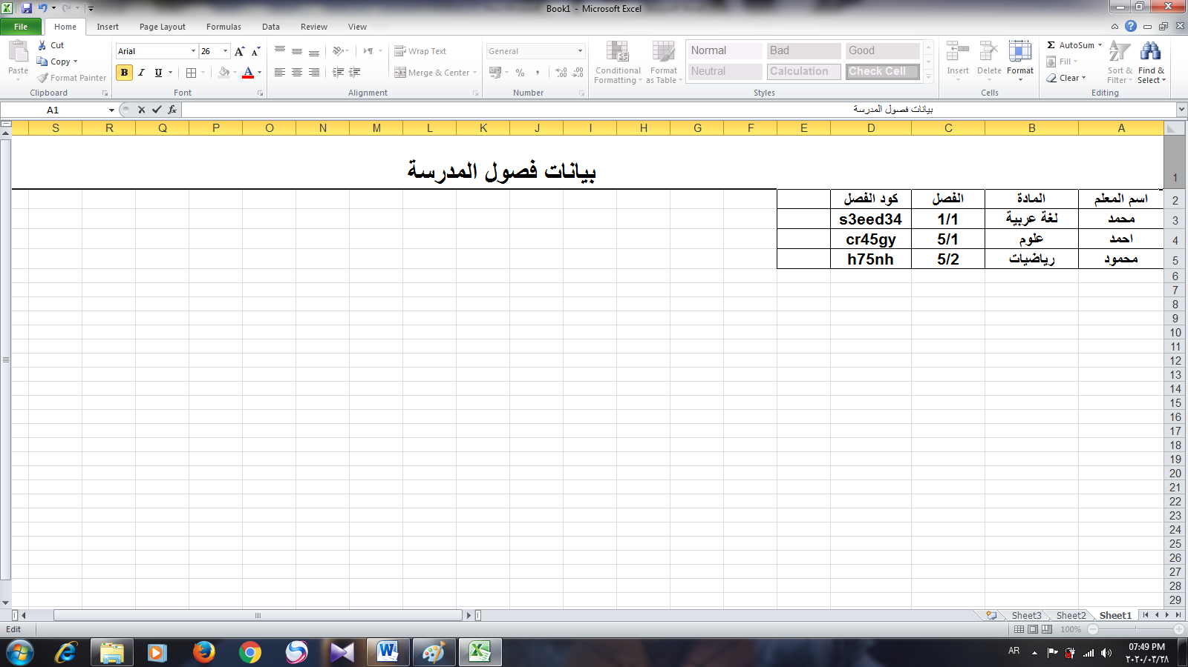
يتم عمل شيت اخر لكل فصل يتضمن اكواد المواد للمدرسين الذين يقومون بالتدريس لهذا
الفصل
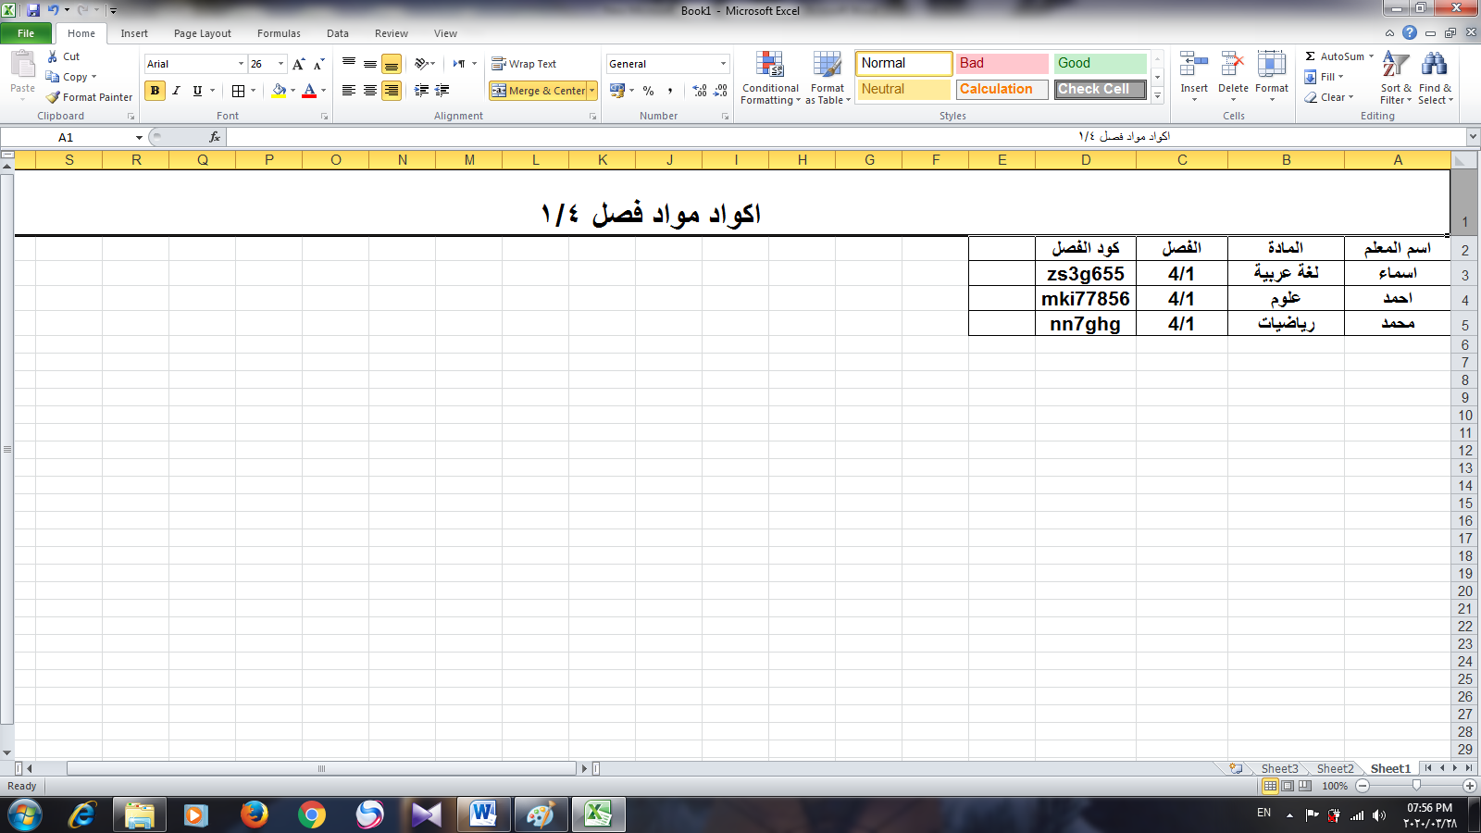

خالص التمنيات بالتوفيق للجميع

